Отчет по лабораторной работе №3

«Технология разработчик программного обеспечения»

Выполнили студенты группы 19-КБ-ПР1

Воропай Александр и Кравцов Олег

**«Функциональной проектирование»**

Цель работы: Изучить методологии функционального моделирования IDEF0 и IDEF3.

Лабораторная работа направлена на ознакомление с методологиями функционального моделирования IDEF0 и IDEF3, получение навыков по применению данных методологий для построения функциональных моделей на основании требований к информационной системе.

Требования к результатам выполнения лабораторного практикума:   
− модель должна отражать весь указанный в описании функционал, а также чѐтко отражать существующие потоки данных и описывать правила их движения;   
− наличие в модели не менее трѐх уровней;   
− не менее двух уровней декомпозиции в стандарте IDEF0 (контекстная диаграмма + диаграммы A0);   
− на диаграмме 1-го уровня (A0) не менее 4-х функциональных блоков;   
− на диаграмме 2-го и далее уровнях должна быть декомпозиция в стандарте IDEF3, на каждой диаграмме не менее 2-х функциональных блоков.

Введение: в процессе выполнения лабораторной работы мы желаем научиться строить диаграммы IDEF0 и IDEF3.

**Программно-аппаратные средства, используемые при выполнении работы:**

-Microsoft Word.  
-Сетевой ресурс для построения диаграмм «**creately»**.

Лабораторная работа выполнялась на компьютере со следующими характеристиками:

* Intel Core i7-8550U CPU
* Видеокарта - NVidia GEFORCE GTX 1050 Max-Q
* ОЗУ – 16 гб DDR4
* OC – Windows 10

**Диаграммы IDEF0:**

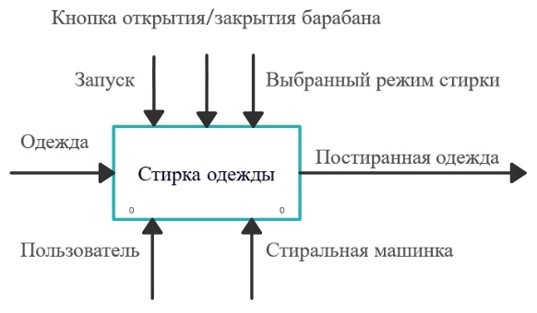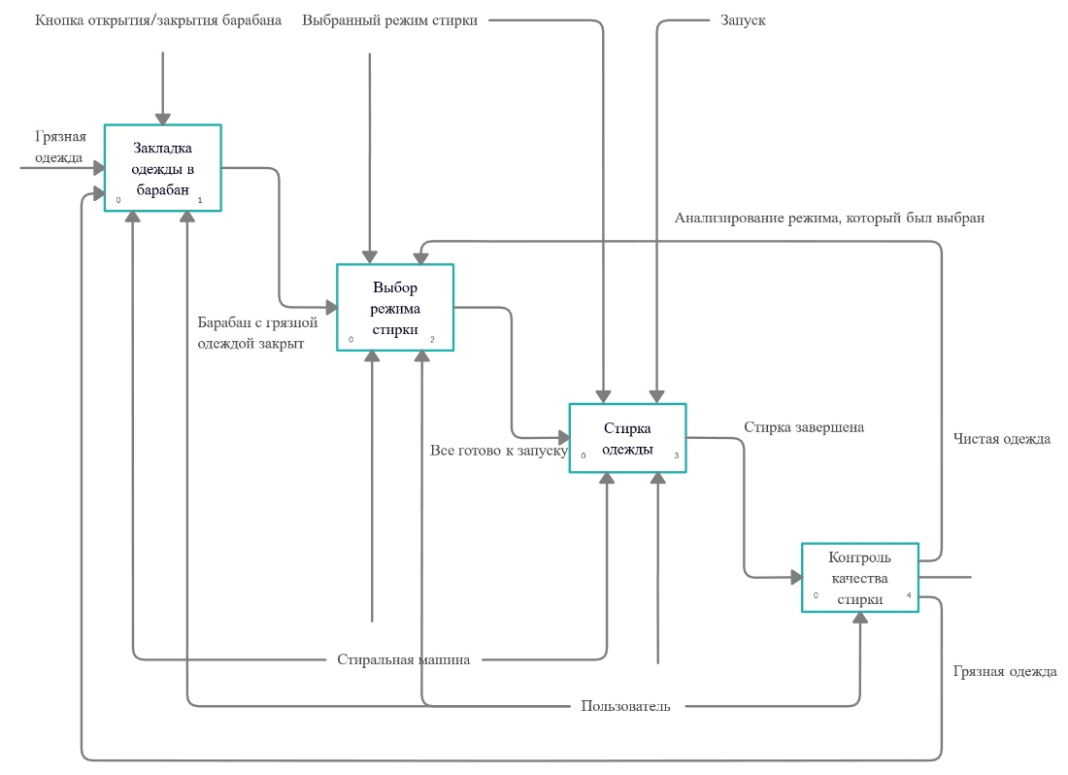

**Для построения диаграммы IDEF3 была использована следующая таблица:**

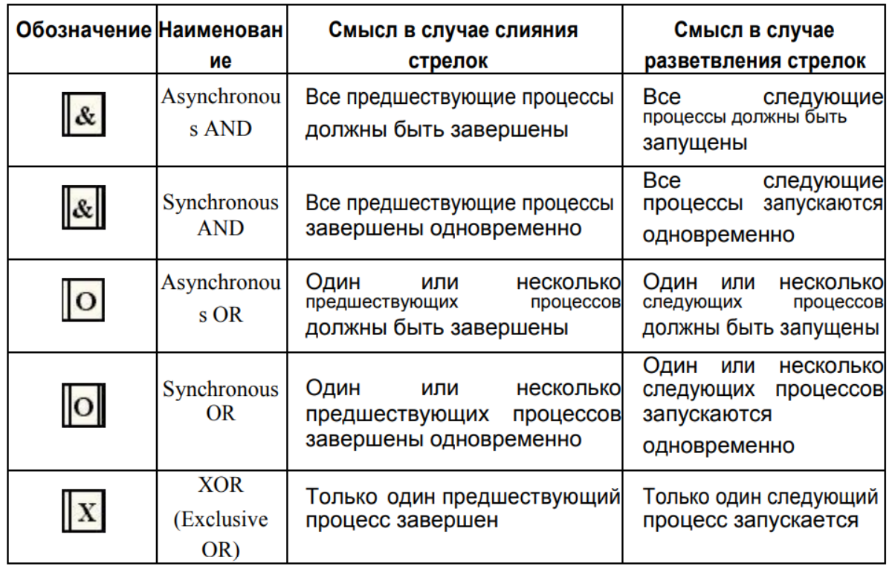

**Диаграмма IDEF3:**

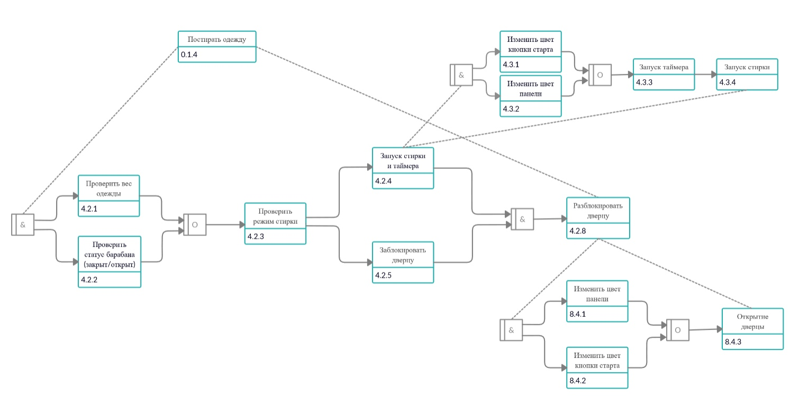

**Контрольные вопросы:**  
1. Перечислите основные объекты IDEF0, их описание и назначение.

**Функциональный блок** **(Activity Box)**. Функциональный блок графически изображается в виде прямоугольника и олицетворяет собой некоторую конкретную функцию в рамках рассматриваемой системы.  
Каждая из четырех сторон функционального блока имеет своё определенное значение (роль), при этом:

* Верхняя сторона имеет значение “Управление” (Control);
* Левая сторона имеет значение “Вход” (Input);
* Правая сторона имеет значение “Выход” (Output);
* Нижняя сторона имеет значение “Механизм” (Mechanism).

**Интерфейсные дуги (Arrow)**. Также интерфейсные дуги часто называют потоками или стрелками. Интерфейсная дуга отображает элемент системы, который обрабатывается функциональным блоком или оказывает иное влияние на функцию, отображенную данным функциональным блоком.  
**Декомпозиция (Decomposition)**. Принцип декомпозиции применяется при разбиении сложного процесса на составляющие его функции. Декомпозиция позволяет постепенно и структурированно представлять модель системы в виде иерархической структуры отдельных диаграмм, что делает ее менее перегруженной и легко усваиваемой.  
  
2. Назовите базовые принципы моделирования в IDEF0.

В IDEF0 реализованы три базовых принципа моделирования процессов:  
  
**Принцип функциональной декомпозиции** представляет собой способ моделирования типовой ситуации, когда любое действие, операция, функция могут быть разбиты (декомпозированы) на более простые действия, операции, функции.  
**Принцип ограничения сложности**. При работе с IDEF0 диаграммами существенным является условие их разборчивости и удобочитаемости. Суть принципа ограничения сложности состоит в том, что количество блоков на диаграмме должно быть не менее двух и не более шести.  
**Принцип контекстной диаграммы**. Моделирование делового процесса начинается с построения контекстной диаграммы. На этой диаграмме отображается только один блок - главная бизнес-функция моделируемой системы.  
  
3. В каких случаях целесообразно применять построение модели ― «как есть», а в каких ― «как будет»?   
  
Функциональная модель ― «как есть» является отправной точкой для анализа потребностей предприятия, выявления проблем и "узких" мест и разработки проекта совершенствования деловых процессов.  
  
Применение функциональной модели ― «как будет» позволяет не только сократить сроки внедрения информационной системы, но также снизить риски, связанные с невосприимчивостью персонала к информационным технологиям.  
  
4. Перечислите основные объекты IDEF3, их описание и назначение.   
  
**Единицы работы** **- Unit of Work (UOW).** UOW, также называемые работами (activity), являются центральными компонентами модели. В IDEF3 работы изображаются прямоугольниками с прямыми углами и имеют имя, выраженное отглагольным существительным, обозначающим процесс действия, одиночным или в составе фразы, и номер (идентификатор);  
  
**Связи**. Связи показывают взаимоотношения работ. Все связи в IDEF3 однонаправлены и могут быть направлены куда угодно, но обычно диаграммы IDEF3 стараются построить так, чтобы связи были направлены слева направо.  
**Перекрестки (Junction)**. Окончание одной работы может служить сигналом к началу нескольких работ, или же одна работа для своего запуска может ожидать окончания нескольких работ. Перекрестки используются для отображения логики взаимодействия стрелок при слиянии и разветвлении или для отображения множества событий, которые могут или должны быть завершены перед началом следующей работы.

**Декомпозиция работ**. В IDEF3 декомпозиция используется для детализации работ. Методология IDEF3 позволяет декомпозировать работу многократно, т.е. работа может иметь множество дочерних работ. Это позволяет в одной модели описать альтернативные потоки. Возможность множественной декомпозиции предъявляет дополнительные требования к нумерации работ.

5. В чем смысл использования перекрестков в IDEF3?

Перекрестки используются для отображения логики взаимодействия стрелок при слиянии и разветвлении или для отображения множества событий, которые могут или должны быть завершены перед началом следующей работы. Различают перекрестки для слияния (Fan-in Junction) и разветвления (Fan-out Junction) стрелок.

6. В чем отличия IDEF0 и IDEF3? Когда целесообразней использовать IDEF0, а когда IDEF3?  
  
Нотация **IDEF0** обычно используется для описания процессов верхнего уровня, хотя и позволяет описать всю деятельность компании. Отличительной возможностью нотации является возможность отображения не только входов и выходов каждого блока, но и «управления» и «механизмов».  
  
Нотация **IDEF3** чаще применяется для построения процессов нижнего уровня, могут также использовать при декомпозиции блоков процесса **IDEF0**. В отличие от**IDEF0** данная нотация не поддерживает отображение «механизмов» и «управления», зато отображает очередность выполнения работ персоналом.

Заключение: в процессе выполнения лабораторной работы мы научились строить диаграммы IDEF0 и IDEF3. А также получили навыки по применению данных методологий для построения функциональных моделей на основании требований к информационной системе.

**Литература**

1. <http://www.idef.com>

2. http://www.idefinfo.ru/

3. Свиридов С., Курьян А.. IDEF0: функциональное моделирование деловых процессов // Центр ОТСМ-ТРИЗ технологий, Минск, Беларусь 1997. http://www.trizminsk.org

4. Чувахин В. А. Описание отдельных концепций IDEF0// Сайт ―Корпоративный менеджмент‖. http://www.cfin.ru/chuvakhin/idef0-r.shtml

5. Курьян А. Г., Серенков П.С. Использование IDEF0 для описания и классификации процессов в рамках системы качества МС ИСО семейства 9000 версии 2000. // http://www.interface.ru/ 6. Рубцов С.. IDEF0 и опыт разработки. Секреты моделирования и проектирования бизнес-процессов. // Открытые системы, 2002. http://big.spb.ru/

6. Верников Г.. Основные методологии обследования организаций. Стандарт IDEF0. // Управленческое консультирование. www.consulting.ru

7. Ляхов В. Ф. Практикум по Bpwin // СевКавГТУ кафедра «Информационных систем и технологий»

8. Маклаков С. В. BPwin и ERwin: CASE-средства для разработки информационных систем // http://www.isuct.ru/~ivt/books/CASE/case5